Премію імені А.С. Макаренка вручили викладачу Роменського ВПУ
30.08.2019
«Головні досягнення вчителя - успіхи його учнів» - незмінне педагогічне кредо викладача української мови та літератури ДПТНЗ «Роменське ВПУ» Світлани Миколаївни Яцменко. Тому з року в рік учні нашого навчального закладу стають переможцями обласного та республіканського конкурсів знавців української мови ім. П.Яцика (Коновал Анастасія, І місце, 2019р.) та мовно-літературного конкурсу ім. Т.Шевченка (Некроєнко Анна, І місце, 2017р.), займають призові місця на різних етапах предметних олімпіад з рідної мови та літератури. Здобутки викладача неодноразово відзначені грамотами обласного управління освіти (2016р.) та Міністерства освіти і науки України (2017р.).
Цьогоріч під час серпневої конференції педагогічних працівників Сумщини «Від мети НУШ до формування змісту освіти», яка відбулася 28 серпня, С.М.Яцменко отримала обласну премію ім. А.С.Макаренка. Це висока нагорода за багаторічну освітянську працю, фахову майстерність, патріотизм і величезну особисту відповідальність за майбутнє української молоді, суспільства і держави.
Щиро вітаємо Світлану Миколаївну з черговим досягненням. Зичимо їй нових звершень, невичерпного ентузіазму та успішного творчого пошуку у подальшій педагогічній діяльності.
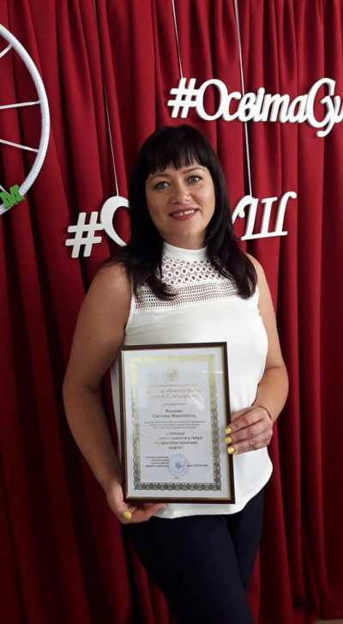
На фото: викладач української мови та літератури ДПТНЗ «Роменське ВПУ» С.М. Яцменко отримала обласну премію ім. А.С.Макаренка під час серпневої конференції педагогічних працівників Сумщини «Від мети НУШ до формування змісту освіти»

Викладача Роменського ВПУ Омеляненка О. В. нагороджено Сертифікатом учасника Всеукраїнської науково-практичної веб-конференції
23.02.2019
20 грудня 2018 року на базі ННЦ ПТО НАПН України відбулася науково-практична веб-конференція «Технологія проектного навчання у професійній підготовці кваліфікованих робітників автотранспортної галузі», організаторами якої є Національна академія педагогічних наук України, Інститут професійно-технічної освіти НАПН України, Навчально-науковий центр ПТО НАПН України.
У ході роботи обговорювалися питання управління навчальною проектною діяльністю у закладах професійної (професійно-технічної) освіти, формування та розвиток готовності педагогічних працівників закладів професійної (професійно-технічної освіти) автотранспортної галузі до розроблення та застосування проектних технологій, формування готовності учнів закладів професійної (професійно-технічної освіти) до проектної діяльності та застосування цифрових технологій у проектному навчанні майбутніх кваліфікованих робітників автотранспортної галузі.
Викладача Роменського ВПУ Омеляненка Олександра Вікторовича нагороджено Сертифікатом учасника Всеукраїнської науково-практичної веб-конференції.
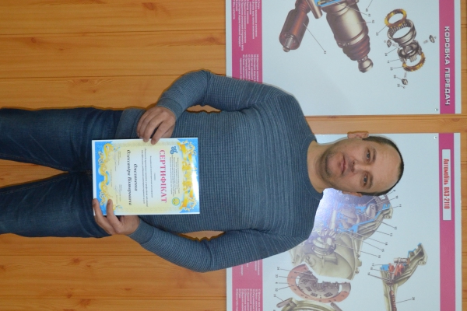
На фото: викладача Роменського ВПУ Омеляненка Олександра Вікторовича нагороджено Сертифікатом учасника Всеукраїнської науково-практичної веб-конференції

Міністр Л.М. Гриневич відзначила роботу викладача Роменського ВПУ
03.01.2018
Викладача української мови та літератури Роменського ВПУ Яцменко Світлану Миколаївну нагороджено Грамотою Міністерства освіти і науки України за багаторічну сумлінну працю, вагомий особистий внесок у підготовку кваліфікованих спеціалістів та плідну педагогічну діяльність.
Вітаємо колегу та бажаємо нових творчих здобутків.
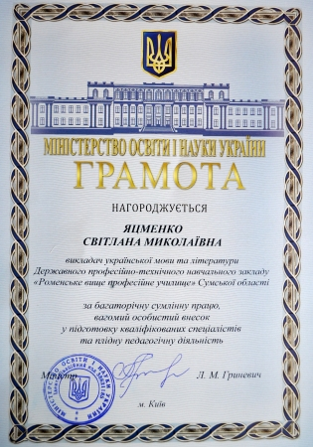
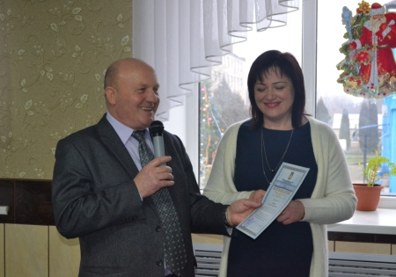

На фото: вручення Грамоти Міністерства освіти і науки України

Почесна грамота Сумської обласної ради – заступнику директора з навчально-методичної роботи ДПТНЗ «Роменське ВПУ» Тетяні Яківні Рукавичці
05.10.2014
У першу неділю жовтня своє професійне свято відзначали люди, які обрали свою професію за покликом душі, для яких життя й виховання підростаючого покоління знаходиться на першому місці, які навіть уві сні готуються до уроків та мріють про добробут своїх вихованців – це працівники освіти.
Концерт напередодні свята пройшов і в театрі ім. Щепкіна міста Суми, де привітали зі святом педагогічних працівників Сумської області.
На свято була запрошена заступник директора з навчально-методичної роботи ДПТНЗ «Роменське ВПУ» Тетяна Яківна Рукавичка, яка була відзначена Почесною грамотою Сумської обласної ради.
Рукавичка Тетяна Яківна працює у Роменському вищому професійному училищі уже 31 рік: майстром виробничого навчання з 1987 по 1990 р., викладачем історії з 2003 по 2006 р., з 2006 р. – заступником директора з навчально-методичної роботи.
За час роботи проявила себе як обдарований, висококомпетентний, принциповий, надзвичайно працездатний педагог. Ініціативна, творча, неординарна особистість. Забезпечує високу результативність навчання.
Досконало володіє методикою організації навчального процесу. Велику увагу приділяє впровадженню педагогічних інновацій, науково-дослідницькій діяльності. Вдало спрямовує роботу колективу на постійне підвищення рівня підготовки кваліфікованих робітників, виявлення та розвиток творчих здібностей учнів, створення умов для здобуття якісної освіти дітьми-сиротами та дітьми, позбавленими батьківського піклування.
Під керівництвом Тетяни Яківни підготовлено переможця Всеукраїнського конкурсу професійної майстерності серед майстрів виробничого навчання системи професійно-технічної освіти України з професії «Лицювальник-плиточник» Литвиненка Віктора Хідирнабійовича (2013 р.)
Рукавичка Т.Я. організовує та направляє діяльність викладачів щодо проведення роботи з обдарованими учнями, стимулювання розвитку їх творчого потенціалу, підвищення інтересу до поглибленого вивчення навчальних предметів, сприяє та забезпечує узагальнення та розповсюдження досвіду роботи педагогів з обдарованою молоддю. Як результат - викладач Яцменко Світлана Миколаївна підготувала ученицю Роменського вищого професійного училища Продченко Наталію, яка посіла ІІ місце у XІV Міжнародному конкурсі української мови ім. Петра Яцика (2014р.).
За сумлінну працю, професіоналізм користується заслуженим авторитетом серед колег, учнів та їх батьків.
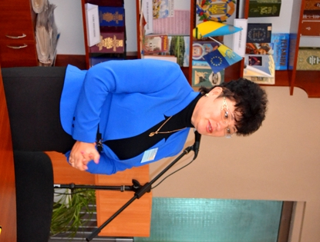
На фото: заступник директора з навчально-методичної роботи ДПТНЗ «Роменське ВПУ» Тетяна Яківна Рукавичка

